**Анкета для учнів «Система оцінювання здобувачів освіти»**

В анкетуванні взяли участь 58 здобувачів освіти 9-11 класів.

32,1 % вважають, що учителі вірять у них та їхні сили, 28,3 % опитаних учнів стверджують, що учителі їх підтримують, а 26,4 % - що поважають, однак 13,2 % гадають, що учителі поважають їх лише на їхнє прохання.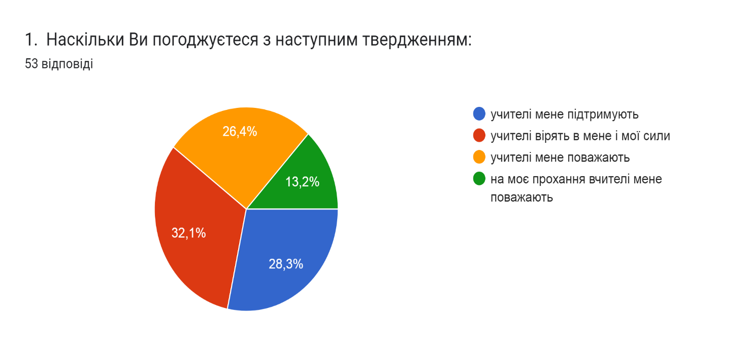

41,8 % стверджують, що вони отримують інформацію про критерії, правила і процедури оцінювання навчальних досягнень, 38,2 % опитаних учнів стверджують, що отримують у разі звернення, однак 12,7 % гадають, що не отримують.

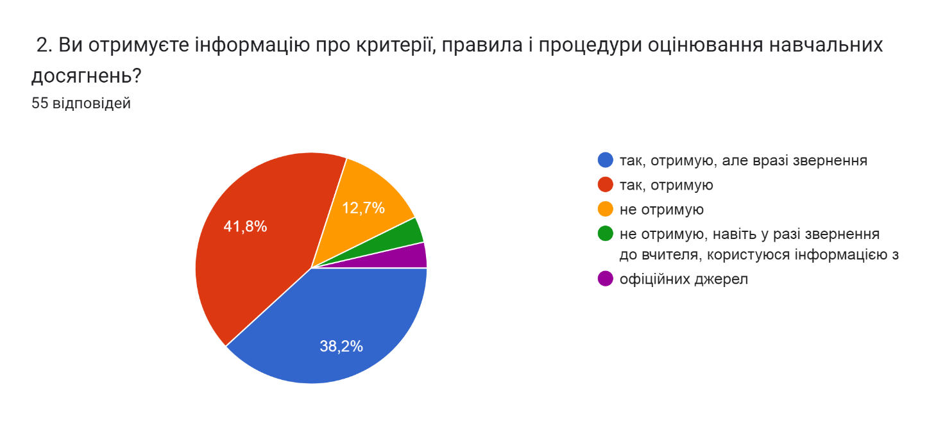

46,4 % стверджують, що вчителі справедливо оцінюють їх навчальні досягнення, 39,3 % опитаних учнів уважають, що здебільшого оцінюють справедливо, однак 8,9 % гадають, що здебільшого оцінюють несправедливо.

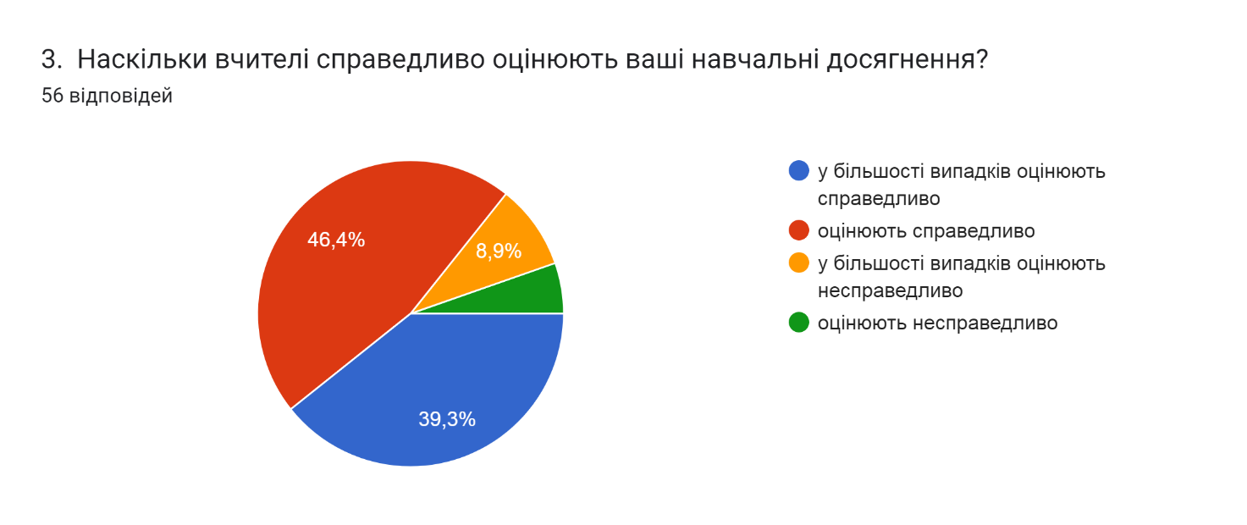

46,4 % стверджують, що вчителі ще до початку оцінювання завжди пояснюють та аргументують виставлення оцінок, 32,1 % опитаних учнів уважають, що вчителі у переважній більшості пояснюють вимоги до оцінювання, аргументують оцінку лише на їх вимогу, 17,9 % гадають, що учителі дуже рідко попередньо пояснюють вимоги до оцінювання.

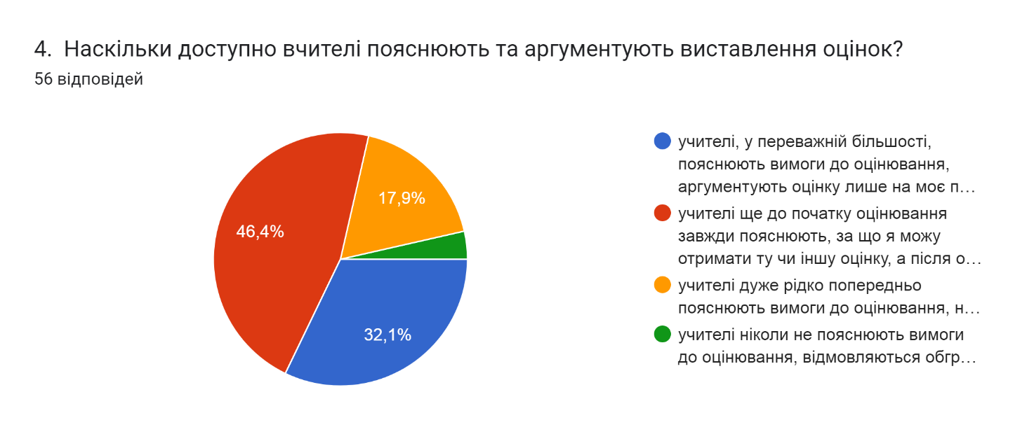

50 % здобувачів освіти гадають, що вони дуже рідко здійснюють самооцінювання результатів своєї роботи, 42,9 % опитаних учнів уважають, що здебільшого здійснюють самооцінювання результатів своєї роботи, лише 7,1 % стверджують, що вони постійно здійснюють самооцінювання результатів своєї роботи.

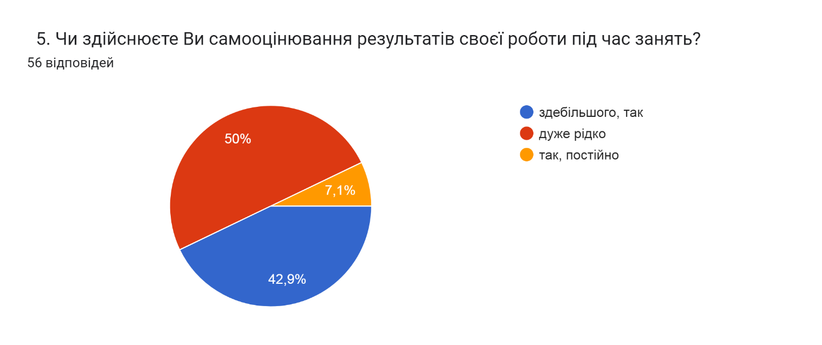

40 % стверджують, що вчителі аргументують виставлення оцінок, 40 % опитаних учнів уважають, що вчителі аналізують допущені помилки, 10,9 % стверджують, що вчителі визначають шляхи покращення результатів, 9,1 % гадають, що вчителі заохочують учнів до подальшого навчання.

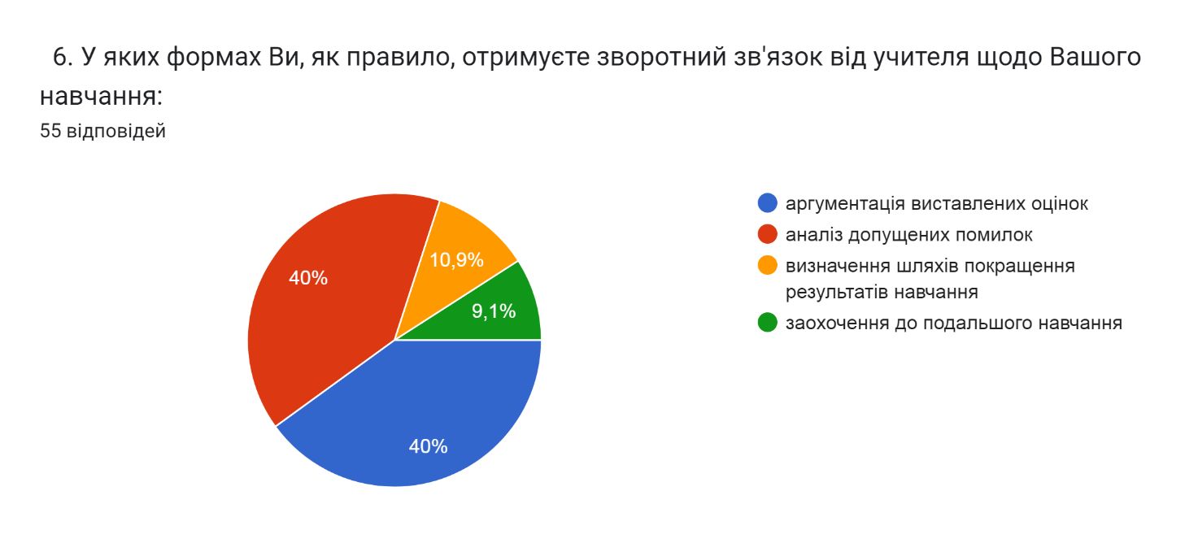

58,9 % здобувачів освіти стверджують, що вчителі оцінюють їхні навчальні досягнення з метою визначення знань, умінь та навичок, 19,6 % опитаних учнів уважають, що їм невідомо, з якою метою оцінюють їх навчальні досягнення 14,3 % стверджують, що вчителі оцінюють їхні навчальні досягнення з метою відстеження індивідуального процесу.

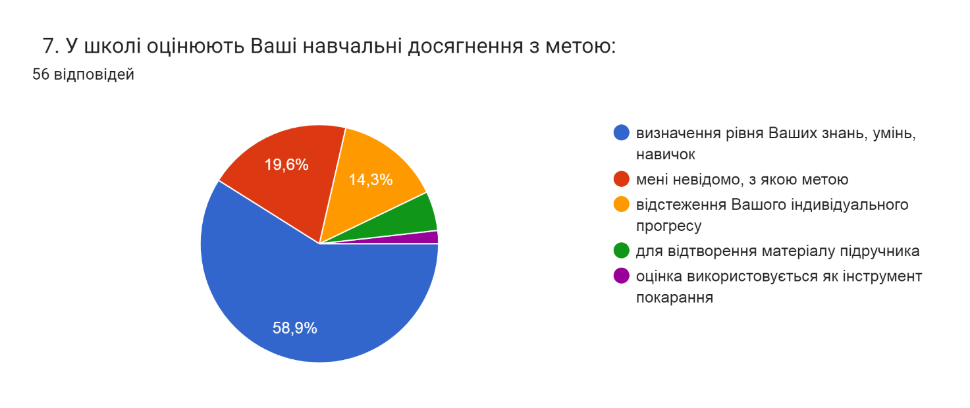

На запитання від кого або чого залежать ваші результати навчання учні відповіли так:

78,6 % – виключно від моєї праці та наполегливості;

62,5 % – від рівня викладання;

25 % – від моєї праці та батьків, які мотивують мене до навчання;

23,2 % – від більш поблажливого ставлення учителів;

26,8 % – від інтер’єру та обладнання закладу;

16,1 % – від об’єктивного (необ’єктивного) оцінювання моїх навчальних досягнень;

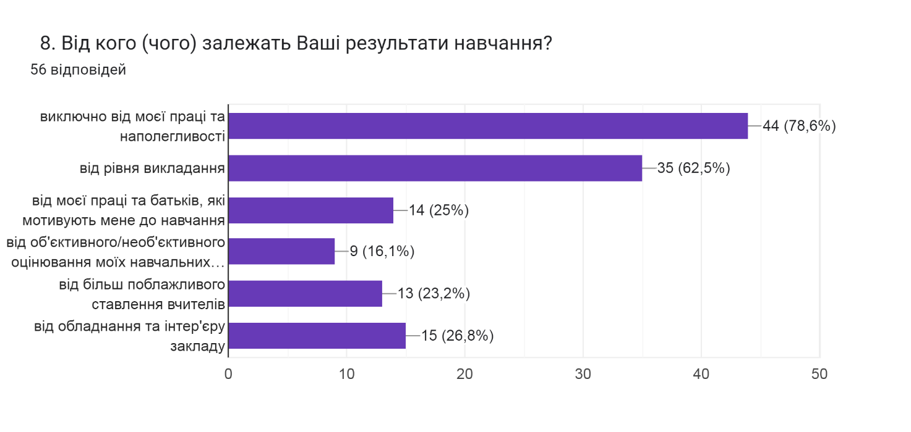

53,6 % стверджують, що вчителі з окремих предметів враховують їх думку під час проведення уроків, 32,1 % опитаних учнів уважають, що завжди певною мірою враховують, 8,9 % гадають, що вчителі нав’язують свою думку як єдину правильну.

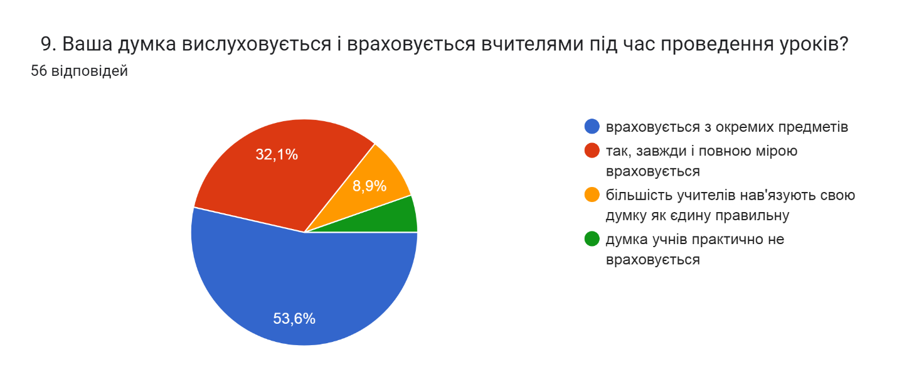

56,9 % стверджують, що вони відповідально ставляться до навчання, усвідомлюють його важливість до подальшого життя, 32,1 % опитаних учнів уважають, що освітній процес у школі не сприяє відповідальному ставленню до навчання, 8,9 % гадають, що школа не готує випускників до життя, тому у них немає відповідального ставлення до навчання.

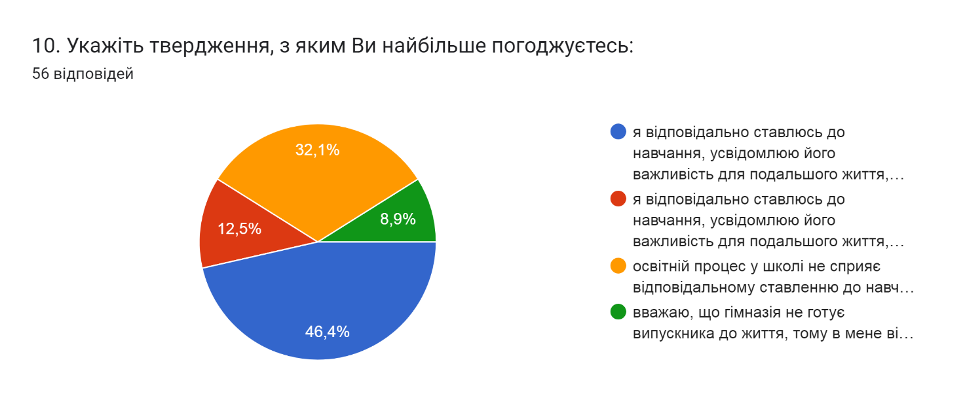

53,6 % стверджують, що бесіди про академічну доброчесність з ними проводяться, але нерегулярно, 16,1 % опитаних учнів уважають, що проводяться регулярно, 16,1 % опитаних учнів не розуміють, про що йде мова, 10,7 % вважають, що подібні заходи не проводяться.

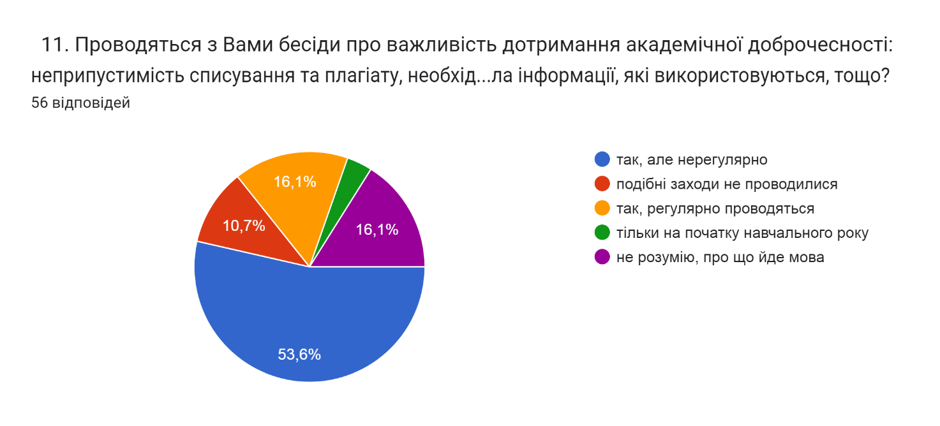

**Пропозиції, щодо покращення освітнього процесу**

**і комунікації зі здобувачами освіти**

1. Розробити систему додаткової мотивації учнів.
2. Звернути увагу колег на можливість і потребу давати учням змогу оцінювати себе самостійно і проводити взаємооцінювання.
3. Провести тренінги з метою усвідомлення важливості здобуття освіти для самих учнів.
4. Опрацювати додатково з учнями і учителями Положення про академічну доброчесність. Провести обговорення щодо важливості дотримання академічної доброчесності з усіма учасниками освітнього процесу.
5. Провести консультації з учителями щодо налагодження більш тісної комунікації з учнями. Залучити до консультацій соціального педагога, практичного психолога.